|  |  |
| --- | --- |
|  | UNIVERSIDAD CENTRAL DE CHILE  FACULTAD DE INGENIERÍA |

Proyecto de Título I:

Formulario de Inscripción de

Proyecto de Título

Título del proyecto

Autor(es)

(imprimir en doble cara)

|  |  |
| --- | --- |
| **Título del proyecto** | : |
| **Profesor guía** | : |
| **Fecha** | : |

|  |  |
| --- | --- |
| **Nombre alumno** | : |
| **Rut** | : |
| **Email** | : |
| **Teléfono** | : |
| **Carrera** | : |

|  |  |
| --- | --- |
| **Nombre alumno** | : |
| **Rut** | : |
| **Email** | : |
| **Teléfono** | : |
| **Carrera** | : |

Yo, (nombre de profesor guía), certifico que he revisado el presente formulario de inscripción de proyecto de título y autorizo la entrega del documento.

_________________________

(Nombre profesor guía)

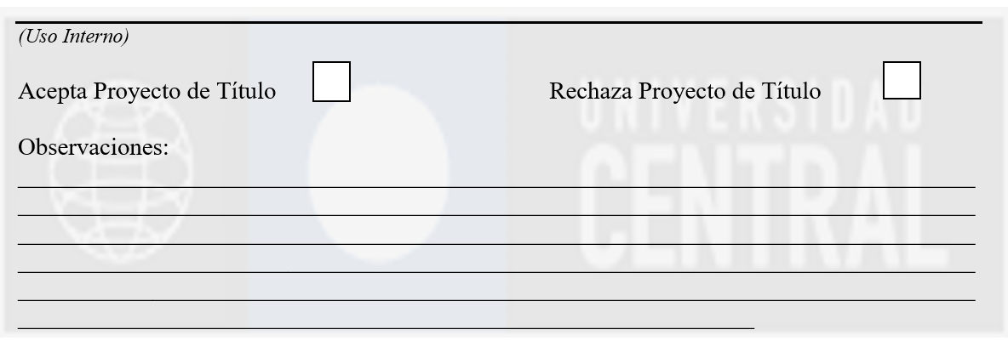

**Tabla de Contenido**

Tabla de contenido

**Identificación y Resumen del proyecto**

Identificación y Resumen del proyecto

**Descripción del problema u oportunidad**

Descripción del problema u oportunidad

**Objetivo general, objetivos específicos, resultados esperados del Proyecto**

Objetivo general, objetivos específicos, resultados esperados del Proyecto

**Hipótesis de Trabajo (si corresponde)**

Hipótesis de Trabajo (si corresponde)

**Metodología**

Metodología

**Cronograma de trabajo**

Cronograma de trabajo

**Alcances, Limitaciones, Factibilidad y Medios.**

Alcances, Limitaciones, Factibilidad y Medios.

**Referencias.**

Referencias.